Европейска седмица на общественото здраве (16-20 май 2022 г.)
„Здравето през целия живот“.
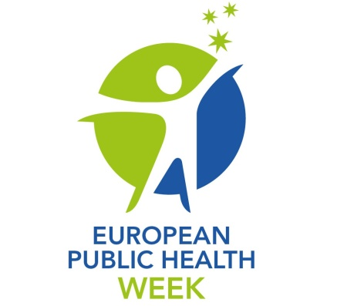 | 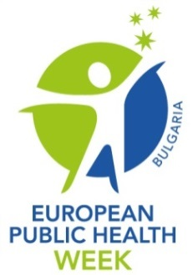

За четвърта поредна година Тракийски университет, Стара Загора ще участва в Европейската седмица на Oбщественото здраве (EUPHW), която ще се проведе в периода 16-20 май 2022 г
Европейската седмица на общественото здраве (EUPHW) е ежегодна инициатива на Европейската Асоциация на общественото здраве (EUPHA) и се реализира с подкрепата на Европейското Регионално Бюро на Световната здравна организация (СЗО).
Европейската седмица на общественото здраве има за цел:
- Да подчертае значимостта на общественото здраве и да допринесе за едно по-отворено общество в рамките на Европа.
- Да повиши осъзнаването и да разшири съществуващите идеи по отношение на пет специфични общественоздравни теми.
- Да способства за изграждане на доверие и иновативни подходи за сътрудничество между всички професионалисти в сферата на общественото здраве на местно, национално, регионално и европейско ниво.

Европейските страни се включват в инициативата чрез своите национални асоциации по обществено здраве, а България взема участие чрез активното съдействие и ръководство на Българската асоциация по обществено здраве (БАОЗ), която е пълноправен член на EUPHA.
Темата на Европейската седмица на Oбщественото здраве (EUPHW) тази година е „Здравето през целия живот“.

Всеки ден от Седмицата е посветен на отделна тема.
Темите на 2022-издание на EUPHW (16-20 май) са:
Понеделник, 16 май: Здрави и здравнообразовани млади хора
Вторник, 17 май: Ваксинацията като ключова стратегия за превенция
Сряда, 18 май: Климатичните промени влияят върху нашето здраве
Четвъртък,19 май: Няма здраве без добро психично здраве
Петък, 20 май: Да изградим устойчиви здравни системи

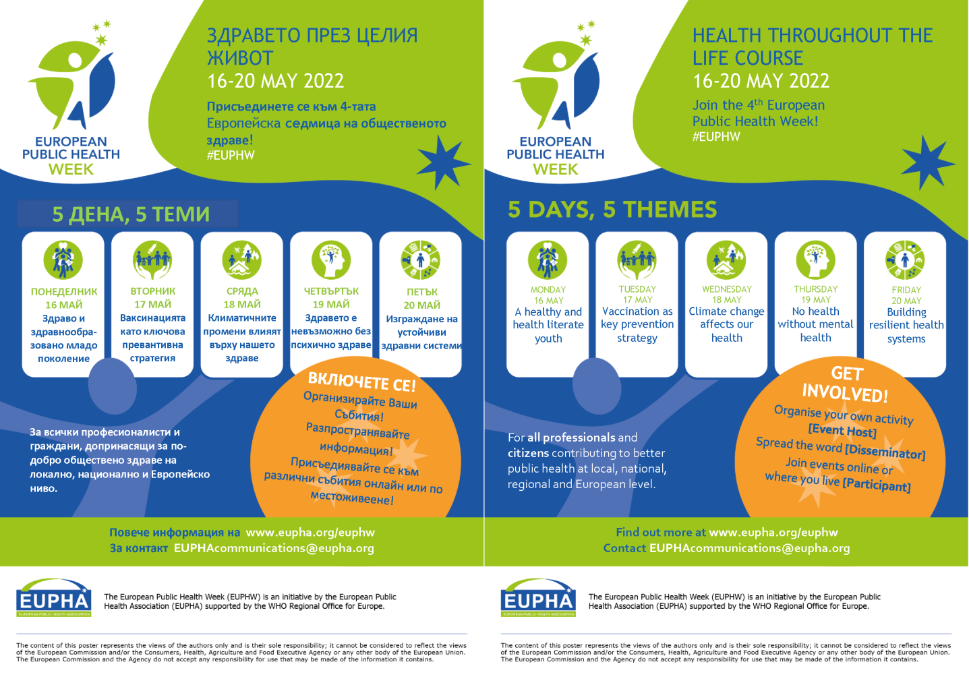

В рамките на тазгодишната Седмица преподаватели и студенти от Тракийски университет – Стара Загора организират следните инициативи:

Ден 1: Здрави и здравнообразовани млади хора
Понеделник, 16 май, 2022, 11:30-12:15
(HW111)

В понеделник, 16 май, под мотото на първия ден на Европейската седмица „Здрави и здравнообразовани млади хора“, от 11:30 до 12:15 се организира панелна дискусия на тема „Сексуално трансмисивни инфекции: превенция и здравно обучение на млади хора“.
Формат на събитието: присъствено
Събитието е регистрирано от екип на катедра „Социална медицина, здравен мениджмънт и медицина на бедствените ситуации“ при Медицински факултет на ТУ и предвижда разискване проблемите на превенцията на сексуално трансмисивни инфекции в условията на пандемия, както и новите предизвикателства в обучението на младите хора в тази специфична област.
Аудитория: студенти от специалност „Акушерка“ на Медицински факултет. Събитието ще премине под формата на дискусионен панел с модератор доц. д-р Б. Парашкевова и ключов лектор ас. д-р Р. Гърдева, дермато-венеролог.

Ден 2: Ваксинацията като ключова стратегия за превенция
Вторник, 17 май 2022, 11:00-12:00
(HW30)

На 17 май 2021, вторник, от 11.00 до 12.00 часа се организира онлайн лекция на тема „Информираност относно ваксинопрофилактиката при възрастни“ с лектори: проф. Хр. Милчева, кат. Здравни грижи, МФ, ТУ и д-р Р. Йорданова, Медицински колеж при ТУ.
Формат на събитието: онлайн meet.google.com/qsi-feer-ghv
Аудитория: студенти и здравни професионалисти.
Застаряването на населението е проблем с нарастваща важност. Това поставя нови предизвикателства пред политиките за подобряване на здравето и качеството на живот на възрастните хора. Лекцията се фокусира върху ваксинопрофилактиката като основно средство за постигане на тази цел чрез борба със заболяванията и уврежданията при възрастните.

Събитията, с които Медицински факултет и Медицински колеж при Тракийски университет ще участват в Европейската седмица на Общественото здраве са регистрирани на сайта на Европейската асоциация по обществено здраве (EUPHA) https://eupha.org/euphw_page.php?c=BG под номера HW111, HW30 и са част от официалните събитията на тази значима общоевропейска инициатива.
Достъпът до мероприятията е отворен за всеки, който проявява интерес. За целта, в официалната регистрирация на всяко събитие се посочва имейл адрес за кореспонденция с преподавателя, който инициира съответната проява, и който би могъл да осигури такъв по-широк достъп.

